衛生福利部（社會福利部分）、社會及家庭署110年度單位預算評估報告
衛生福利部110年度預算案編列歲入2億4,130萬元，較109年度預算數減少1,515萬9千元，減幅5.91%；歲出2,051億4,594萬3千元，較109年度預算數增加127億9,410萬2千元，增幅6.65%。謹就衛福部110年度預算案評估如下：
七、近年衛福部統計各縣市接獲兒童及少年保護通報案數，及內政部警政署查獲兒童及少年性剝削被害人數，概呈增加趨勢，且108年度創新高且增幅擴大，亟待研謀對策
衛福部110年度「保護服務業務」項下，編列「推展兒少保護及處遇輔導」990萬8千元，辦理兒童與少年保護及性剝削防制等相關業務。經查：
(一)近年衛福部統計各縣市接獲兒童及少年保護通報案數概呈增加，且108年度遽升
兒童及少年福利與權益保障法第53條規定，醫事人員、社會工作人員、教育人員、保育人員、教保服務人員、警察、司法人員、移民業務人員、戶政人員、村（里）幹事及其他執行兒童及少年福利業務人員，於執行業務時知悉兒童及少年有遭受身體虐待、精神虐待、疏忽、遺棄及性剝削等情事者，應立即向直轄市、縣（市）主管機關通報，至遲不得超過24小時。據此，前揭通報人員為責任通報者，餘為一般通報者。
依衛福部統計(詳圖1)，100至108年度各縣市政府接獲兒童及少年保護通報案數自2萬8,955件遽升為7萬3,973件，增加4萬5,018件(增幅155.48%)，除102年度減少外，概呈增加趨勢，其中以責任通報為主。又各縣市接獲通報後，100年度至108年度兒童及少年保護受理案件人數亦激增，104至107年度開案人數維持約9千餘人，惟108年度攀升為1萬1,113人(詳圖2)，此是否因107年度起實施強化社會安全網計畫，整合相關兒少保護網絡致開案人數增加，尚有待觀察。

圖1 100至108年度衛福部統計各縣市接獲兒童及少年保護通報案數
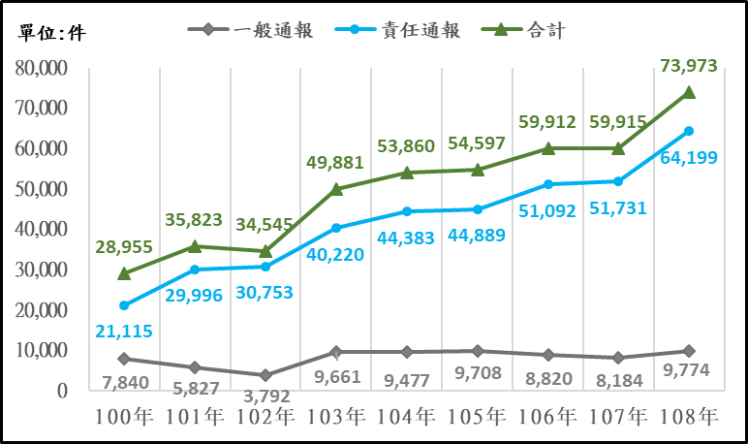

資料來源：衛福部統計處官網。
圖2 100至108年度兒童及少年保護受理案件、調查及開案人數
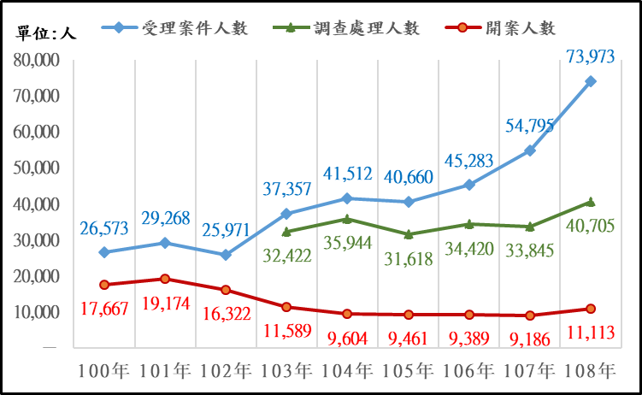
說 明：1.受理案件人數係所有通報案件扣除重複通報案件之人數。
2.調查處理人數係受理案件後，指派社工進行調查處理之人數(扣除通報資訊不詳、非屬兒少保護通報事由、歷史性案件等情形)。
3.開案人數：經社工調查，評估由兒保體系提供後續處遇服務之人數。
資料來源：衛福部統計處官網。
(二)近年內政部警政署查獲兒童及少年性剝削被害人數概呈增加，且108年度創新高
免於性剝削係兒少之權利，依聯合國兒童權利公約第34條規定，締約國應承諾保護兒童免於一切形式之性剝削與性虐待，包括引誘或強迫兒童從事非法之性活動、剝削利用兒童從事賣淫或其他非法之性行為、剝削利用兒童從事色情表演或作為色情之題材。我國為符合聯合國兒童權利公約規範，暨防制兒童及少年遭受任何形式之性剝削，104年2月4日修正公布並於106年1月1日施行，將「兒童及少年性交易防制條例」修正為「兒童及少年性剝削防制條例」，並將法條中之「性交易」修正為「性剝削」，明定4種兒童或少年性剝削態樣。
依內政部警政署統計(詳圖3)，100至108年度查獲兒童及少年性剝削被害人數自311人增為711人，增加400人，增幅128.62%，除104年度及107年度減少外，概呈增加趨勢，其中以女性被害人約占9成為主。108年度查獲兒童及少年性剝削被害人數達711人，創歷史新高，較107年之488人遽增223人，增幅45.70%，反映近年社會與經濟環境變遷下，兒童及少年由於身心發展仍未臻成熟，容易暴露於各類形式剝削之風險，尤其是兒少性剝削。
圖3 100至108年度內政部警政署查獲兒童及少年性剝削被害人數
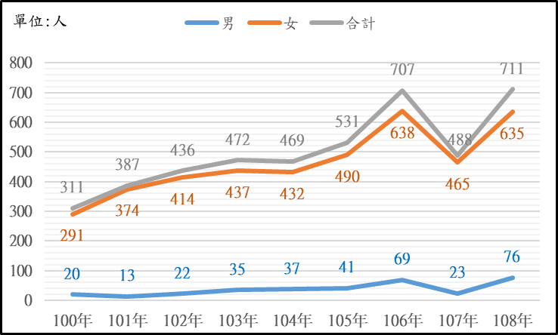

資料來源：重要性別統計資料庫。
綜上，近年來因社會環境急速變遷，影響家庭樣貌、內涵與功能，同時嚴峻之少子女化與人口老化問題，致家庭之支持系統與因應能力，變得更加單薄與脆弱，爰政府早期介入兒少保護之作用，益形重要。揆近年查獲兒童及少年性剝削被害人數，及各縣市接獲兒童及少年保護通報案數，概呈增加趨勢，108年度創新高且增幅擴大，亟待研謀對策。

兒童及少年性剝削防制條例第2條第1項：「本條例所稱兒童或少年性剝削，係指下列行為之一：1.使兒童或少年為有對價之性交或猥褻行為。2.利用兒童或少年為性交、猥褻之行為，以供人觀覽。3.拍攝、製造兒童或少年為性交或猥褻行為之圖畫、照片、影片、影帶、光碟、電子訊號或其他物品。4.使兒童或少年坐檯陪酒或涉及色情之伴遊、伴唱、伴舞等行為。」

